

1.Résumé :
Ce projet s’inscrit dans le cadre du module Test Logiciel (ISTQB) et consiste à concevoir, exécuter et automatiser une campagne complète de tests sur l’application mobile SwagLabs Mobile.
L’objectif est d’appliquer les bonnes pratiques ISTQB :
- conception des cas de tests,
- utilisation de techniques avancées (boundary testing, tests d’état, tests de configuration),
- exécution sur plusieurs environnements,
- automatisation via Appium et Python,
- analyse des résultats et rédaction de rapports de bugs.
L’ensemble du projet totalise 22 cas de test fonctionnels et 3 tests responsive, répartis dans les suites obligatoires : fonctionnelle, performance, cross-device/responsive et stress.
Les tests sont automatisés avec Python + Pytest, et un rapport HTML détaillé (screenshots automatiques) est généré pour chaque suite.

2.Introduction
Le test logiciel occupe une place centrale dans l’assurance qualité des systèmes informatiques. À travers les techniques enseignées dans le cadre de la certification ISTQB, ce projet vise à :
- maîtriser les approches de test fonctionnel, non fonctionnel et structurel ;
- mettre en pratique des techniques avancées telles que boundary value analysis, tests d’état, tests de configuration, tests de performance et stress test ;
- automatiser entièrement les scénarios afin d’assurer une répétabilité, une rapidité d’exécution et une meilleure couverture ;
- produire un rapport professionnel contenant l’ensemble des résultats et anomalies identifiées.
L’application retenue est SwagLabs Mobile (Android), une app très utilisée dans les formations Appium, offrant un flux utilisateur réaliste : login, navigation, liste de produits, panier, logout.
Ce choix permet de couvrir :
- des interactions complexes (scroll, gestures, transitions d’écrans),
- des cas d’usage réels (login, ajout panier),
- des comportements multi-terminaux (petits téléphones, grands écrans, tablette).

3.Application Testée : SwagLabs Mobile
SwagLabs Mobile est une application e-commerce simplifiée permettant :
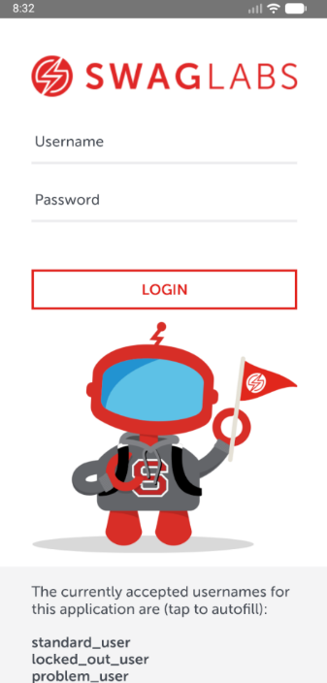
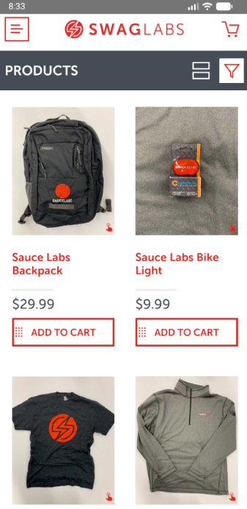
- Login avec plusieurs types d’utilisateurs (standard_user, locked_out_user…)
- Affichage d’une liste de produits
- Page de détails d’un produit
- Ajout et suppression du panier
- Affichage du panier
- Navigation via un menu latéral
- Logout
Elle est particulièrement adaptée à l’automatisation mobile grâce à :
- Un DOM (Document Object Model) propre, car :
  - La hiérarchie des éléments est claire et bien structurée.
  - Les composants sont facilement identifiables et accessibles.
- Des identifiants d’accessibilité cohérents, permettant une localisation stable des éléments UI.
- Une gestion correcte des états et transitions, garantissant la fiabilité des interactions automatisées (ex. : visibilité, activation, sélection).
Version testée : Android – release stable 2023–2024
Plateforme :
- Emulator AVD (Android Virtual Device) : instance d’émulateur Android créée via Android Studio.
- Appium Server : utilisé pour exécuter les scripts d’automatisation et interagir avec l’UI de l’application.

4. Schéma d’architecture de l’automatisation mobile
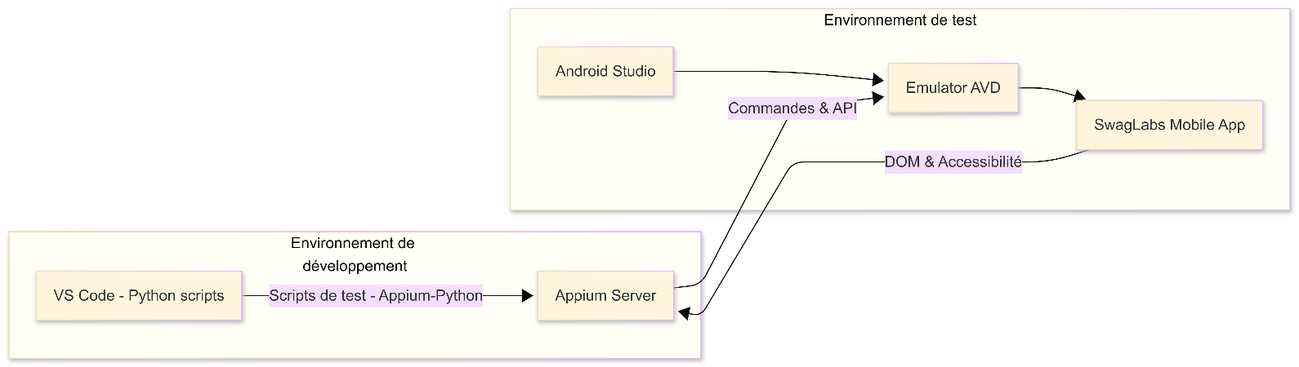
Le schéma ci-dessous illustre l'architecture technique mise en place pour automatiser les tests de l'application SwagLabs Mobile App.

4.1 Description de l'architecture
L'architecture s'articule autour de deux environnements principaux :
Environnement de développement :
- VS Code avec Python scripts : Environnement de développement intégré utilisé pour écrire et maintenir les scripts de test automatisés en Python, en s'appuyant sur la bibliothèque Appium-Python.
Environnement de test :
- Appium Server : Serveur central qui reçoit les commandes envoyées par les scripts Python et les traduit en actions concrètes sur l'interface mobile via des appels API standardisés.
- Android Studio & Emulator AVD : Plateforme de développement Android permettant de créer et configurer des émulateurs (Android Virtual Device) simulant différents appareils Android physiques.
- SwagLabs Mobile App : Application sous test, installée sur l'émulateur et exposant son interface via un DOM (Document Object Model) structuré et accessible.

4.2 Flux d'exécution des tests
Le processus d'automatisation suit le flux suivant :
- Les scripts de test Appium-Python développés dans VS Code sont exécutés et envoient des commandes au serveur Appium.
- Appium Server traduit ces commandes en actions et les transmet à l'émulateur via l'API Android Debug Bridge (ADB).
- L'Emulator AVD exécute ces actions sur l'application SwagLabs installée.
- Appium interagit avec le DOM de l'application pour effectuer les actions automatisées : clics, saisies, validations et vérifications d'accessibilité.
- Les retours d'état sont transmis aux scripts Python pour validation et génération des rapports de test.
5. Environnement et Outils

5.1 Configuration matérielle
L'environnement de test a été déployé sur la configuration matérielle suivante :
- Système d'exploitation : Windows 11 Professionnel
- Mémoire RAM : 16 Go
- Processeur : Intel Core i7
- Espace disque : SSD avec minimum 20 Go disponibles pour les émulateurs Android
Cette configuration garantit des performances optimales pour l'exécution simultanée de plusieurs instances d'émulateurs Android.

5.2 Stack technique et versions
Le tableau ci-dessous récapitule l'ensemble des outils logiciels utilisés dans le cadre de ce projet d'automatisation :
Outil | Version | Rôle principal
Python | 3.10.11 | Langage de programmation pour l'automatisation des tests
Appium Server | 3.1.1 | Serveur d'automatisation mobile
Appium Inspector | 2023 | Inspection et identification des éléments UI
Android Studio | 2024 | Gestion des émulateurs Android (AVD)
Pytest | 9.0.1 | Framework d'exécution et d'organisation des tests
pytest-html | 4.1.1 | Génération automatique de rapports HTML
Appium-Python-Client | 4.2.0 | Bibliothèque cliente Appium pour Python

5.3 Configurations des émulateurs Android (AVD)
Afin de garantir la compatibilité et la responsivité de l'application sur différents formats d'écrans, trois configurations d'émulateurs Android ont été mises en place :
Type d'appareil | Taille d'écran | API Level | Objectif de test
Small phone | 4.7" - 720px*1280px | API +24 | Compatibilité petits écrans
Medium phone | 6.4" -1600px*2560px | API 36.1 | Taille standard smartphone
Large tablet | 10" - 1080px*2400px | API 34 | Responsive design sur tablette
Ces configurations permettent de valider le comportement de l'application sur différentes résolutions et facteurs de forme, assurant ainsi une couverture complète des cas d'usage utilisateurs.

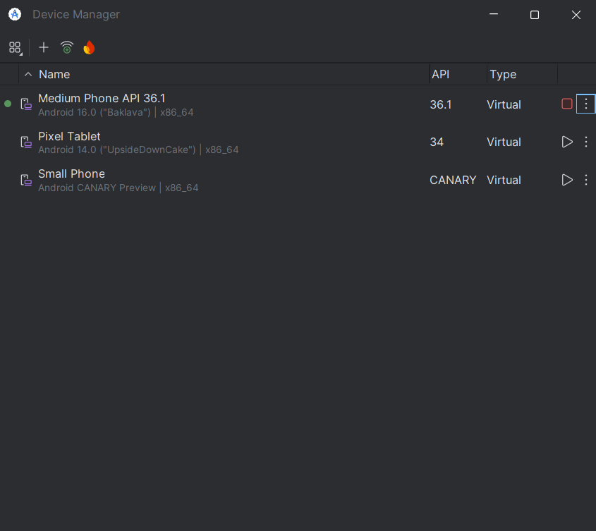

5.3 Outils d'inspection et de débogage
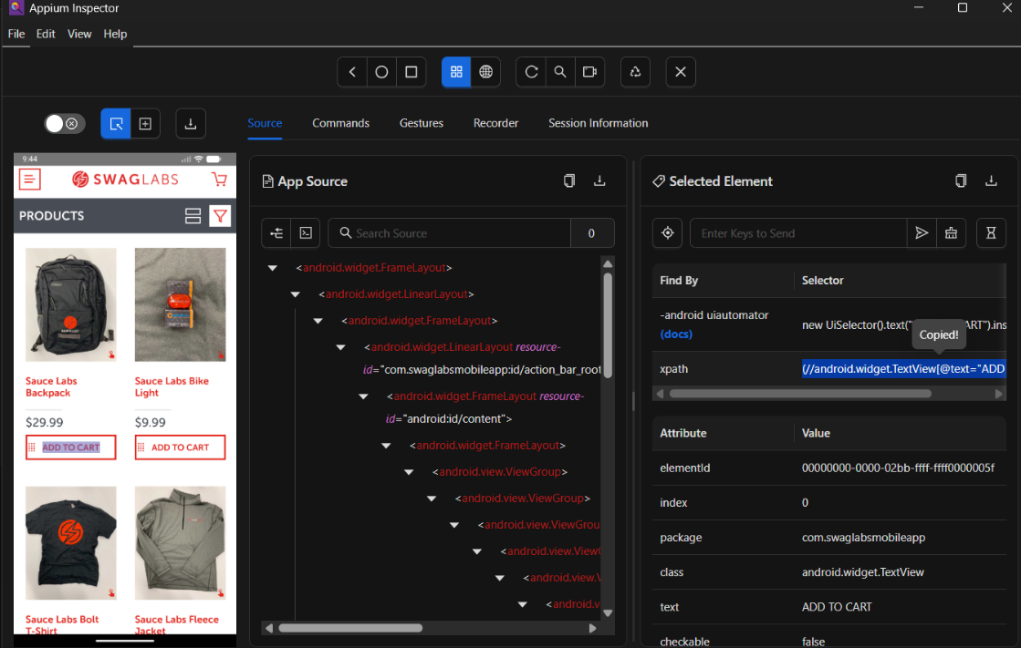
Pour faciliter l'identification des éléments UI et le débogage des scripts de test, Appium Inspector a été utilisé comme outil principal d'analyse de l'interface.

6. Méthodologie et Stratégie ISTQB (2 pages)

6.1 Approche générale
La stratégie de test adoptée s’appuie sur les principes fondamentaux de l’ISTQB afin de garantir une couverture optimale et une qualité élevée. Elle repose sur les étapes suivantes :
- Analyse des exigences : identification des fonctionnalités critiques (login, navigation, panier, checkout).
- Conception des cas de test : application de techniques avancées (Boundary Value Analysis, partitionnement en classes d’équivalence, tests d’état).
- Exécution multi-environnements : validation sur plusieurs résolutions et configurations.
- Automatisation complète : utilisation d’Appium et Pytest pour assurer rapidité, répétabilité et fiabilité.
- Analyse des résultats : génération de rapports HTML détaillés et documentation des anomalies.
Cette approche garantit la détection des défauts fonctionnels, UI, de performance et de robustesse, tout en respectant les bonnes pratiques ISTQB.

6.2 Techniques appliquées
- Boundary Value Analysis :
Définition : Technique qui teste les valeurs aux limites des entrées.
Application : Champs login et password → tests avec valeurs vides, longueur maximale (200 caractères).
- Partitionnement en classes d’équivalence :
Définition : Regrouper les entrées en classes valides/invalides pour réduire le nombre de tests.
Application : Login avec identifiants corrects vs incorrects.
- Tests d’état :
Définition : Vérifier les transitions entre états de l’application.
Application : Passage écran Login → Produits → Détails → Panier.
- Tests de configuration :
Définition : Valider le comportement sur différentes configurations.
Application : 3 résolutions (4.7", 6.4", 10") via émulateurs Android.
- Tests de performance :
Définition : Mesurer le temps de réponse et la fluidité.
Application : Temps de chargement de la page Produits (mesuré avec time.perf_counter()).
- Stress Test / Endurance
Définition : Vérifier la stabilité sous charge prolongée.
Application : 20 cycles add/remove produits + login/logout répétés.

6.3 Types de tests
Tests fonctionnels
Ces tests vérifient les fonctionnalités principales de l’application SwagLabs Mobile. Ils couvrent :
- Ouverture et état initial : TC1 test_open_app (vérification du lancement de l’application).
- Authentification : TC2 test_login_with_accepted_users, TC3 test_login_with_empty_fields, TC4 test_login_with_wrong_password, TC5 test_login_with_wrong_username, TC6 test_login_tc03_empty_password, TC7 test_login_tc04_empty_username, TC8 test_login_tc07_fields_exceeding_limit.
- Navigation : TC9 test_nav01_open_side_menu, TC10 test_nav02_navigate_to_sections, TC11 test_nav03_android_back_button, TC12 test_nav04_portrait_landscape_rotation, TC13 test_nav05_app_restart_session_state.
- Produits & Panier : TC14 test_products_page_displayed, TC15 test_products_list_not_empty, TC16 test_add_to_cart_buttons_available, TC17 test_add_product_to_cart, TC18 test_remove_product_from_cart, TC19 test_add_multiple_products_to_cart, TC20 test_drag_product_to_cart, TC21 test_cart_navigation, TC22 test_menu_navigation, TC23 test_product_details_navigation, TC24 test_logout_functionality, TC25 test_toggle_sort_menu, TC26 test_scroll_products_list.
Objectif : garantir que toutes les fonctionnalités critiques (login, navigation, panier, tri) fonctionnent correctement.
Tests UI / Responsive
Ils valident l’affichage et la disposition des éléments sur différentes tailles d’écran.
- RESP01 : test_resp01_login_display_small_phone (affichage login sur petit écran 4.7").
- RESP02 : test_resp02_products_visibility_medium_phone (visibilité des produits sur écran moyen 6.4").
- RESP03 : test_resp03_buttons_clickable_large_tablet (boutons cliquables sur tablette 10").
Objectif : assurer une expérience utilisateur cohérente sur smartphone et tablette.
Tests de performance
Ils mesurent la rapidité et la fluidité de l’application.
- TC42 : test_performance_products_page_load_time (temps de chargement de la page Produits).
- TC43 : test_performance_full_checkout_process (durée du processus d’achat complet).
Objectif : vérifier que les temps de réponse respectent les seuils acceptables.
Tests de charge & stress
Ils évaluent la robustesse sous des conditions extrêmes.
- TC44 : test_stress_add_remove_product_cycles (20 cycles d’ajout/suppression).
- TC45 : test_stress_login_logout_cycles (20 cycles login/logout).
- TC46 : test_load_scroll_products_list_to_bottom (scroll rapide répété).
Objectif : garantir la stabilité et l’absence de crash sous forte charge.
Tests cross-device
Ils valident la compatibilité sur plusieurs émulateurs Android.
- Cas couverts par RESP01–RESP03 et les tests fonctionnels exécutés sur 3 résolutions (petit téléphone, grand téléphone, tablette).
Objectif : assurer que l’application fonctionne correctement sur différents formats d’écran.

6.4 Justification de la stratégie
Cette stratégie a été adoptée pour :
- Couverture complète : en combinant tests fonctionnels, UI, performance et robustesse.
- Détection des anomalies critiques : login, panier, navigation sont des points sensibles.
- Réduction des risques : grâce aux tests de charge et aux validations multi-terminaux.
- Automatisation pour rapidité et fiabilité : Appium + Pytest permettent une exécution répétable et des rapports détaillés.
- Conformité ISTQB : application des techniques avancées (Boundary Value Analysis, tests d’état, partitionnement) pour une approche professionnelle.

7. Définition des cas de test

A. Login / Logout — 7 tests
- TC1 – test_open_app
Objectif : Vérifier le lancement de l’application et son état initial.
Technique : Test d’état.
Résultat attendu : Écran de login affiché correctement.
Difficulté : Facile.
- TC2 – test_login_with_accepted_users
Objectif : Vérifier la connexion avec identifiants valides (standard_user).
Technique : Partitionnement en classes d’équivalence.
Résultat attendu : Accès à l’écran Produits.
Difficulté : Facile.
- TC3 – test_login_with_empty_fields
Objectif : Vérifier la validation des champs vides.
Technique : Boundary Value Analysis.
Résultat attendu : Message d’erreur « Username and password required ».
Difficulté : Moyenne.
- TC4 – test_login_with_wrong_password
Objectif : Vérifier la connexion avec mot de passe incorrect.
Technique : Partitionnement en classes d’équivalence.
Résultat attendu : Message d’erreur « Invalid credentials ».
Difficulté : Moyenne.
- TC5 – test_login_with_wrong_username
Objectif : Vérifier la connexion avec nom d’utilisateur incorrect.
Technique : Partitionnement en classes d’équivalence.
Résultat attendu : Message d’erreur « Invalid credentials ».
Difficulté : Moyenne.
- TC6 – test_login_tc03_empty_password
Objectif : Vérifier la validation du champ mot de passe vide.
Technique : Boundary Value Analysis.
Résultat attendu : Message d’erreur « Password required ».
Difficulté : Moyenne.
- TC24 – test_logout_functionality
Objectif : Vérifier la déconnexion depuis le menu latéral.
Technique : Test d’état.
Résultat attendu : Retour à l’écran Login.
Difficulté : Facile.

B. Produits & Panier — 6 tests
- TC14 – test_products_page_displayed
Objectif : Vérifier l’affichage correct de la page Produits.
Technique : Test d’état.
Résultat attendu : Liste des produits visible.
Difficulté : Facile.
- TC15 – test_products_list_not_empty
Objectif : Vérifier que la liste des produits n’est pas vide.
Technique : Test fonctionnel.
Résultat attendu : Au moins un produit affiché.
Difficulté : Facile.
- TC17 – test_add_product_to_cart
Objectif : Ajouter un produit au panier depuis la liste.
Technique : Test d’état.
Résultat attendu : Produit ajouté au panier.
Difficulté : Moyenne.
- TC18 – test_remove_product_from_cart
Objectif : Supprimer un produit du panier.
Technique : Test d’état.
Résultat attendu : Produit retiré du panier.
Difficulté : Moyenne.
- TC19 – test_add_multiple_products_to_cart
Objectif : Ajouter plusieurs produits au panier.
Technique : Test fonctionnel.
Résultat attendu : Panier contient plusieurs articles.
Difficulté : Élevée (gestion des états multiples).
- TC26 – test_scroll_products_list
Objectif : Vérifier le scroll complet de la liste des produits.
Technique : Test fonctionnel.
Résultat attendu : Tous les produits sont accessibles.
Difficulté : Moyenne.

C. Navigation — 5 tests
- TC9 – test_nav01_open_side_menu
Objectif : Ouvrir le menu latéral (hamburger).
Technique : Test d’état.
Résultat attendu : Menu affiché.
Difficulté : Facile.
- TC10 – test_nav02_navigate_to_sections
Objectif : Naviguer vers différentes sections.
Technique : Test d’état.
Résultat attendu : Section sélectionnée affichée.
Difficulté : Moyenne.
- TC11 – test_nav03_android_back_button
Objectif : Vérifier le fonctionnement du bouton retour Android.
Technique : Test d’état.
Résultat attendu : Retour à l’écran précédent.
Difficulté : Moyenne.
- TC12 – test_nav04_portrait_landscape_rotation
Objectif : Vérifier la rotation portrait ↔ paysage.
Technique : Test de configuration.
Résultat attendu : UI adaptée sans perte de données.
Difficulté : Élevée (gestion des états).
- TC13 – test_nav05_app_restart_session_state
Objectif : Vérifier la persistance de session après redémarrage.
Technique : Test d’état.
Résultat attendu : Session utilisateur conservée.
Difficulté : Élevée.

D. Performance & Stress — 4 tests
- TC42 – test_performance_products_page_load_time
Objectif : Mesurer le temps de chargement de la page Produits.
Technique : Test de performance.
Résultat attendu : Temps < 2 secondes.
Difficulté : Moyenne.
- TC43 – test_performance_full_checkout_process
Objectif : Mesurer la durée du processus d’achat complet.
Technique : Test de performance.
Résultat attendu : Temps < 5 secondes.
Difficulté : Élevée.
- TC44 – test_stress_add_remove_product_cycles
Objectif : Effectuer 20 cycles d’ajout/suppression de produits.
Technique : Stress Test.
Résultat attendu : Aucun crash, panier cohérent.
Difficulté : Élevée.
- TC45 – test_stress_login_logout_cycles
Objectif : Effectuer 20 cycles login/logout.
Technique : Stress Test.
Résultat attendu : Application stable.
Difficulté : Élevée.

E. Responsive — 3 tests
- RESP01 – test_resp01_login_display_small_phone
Objectif : Vérifier l’affichage du login sur petit écran (4.7").
Technique : Test de configuration.
Résultat attendu : UI lisible et fonctionnelle.
Difficulté : Moyenne.
- RESP02 – test_resp02_products_visibility_medium_phone
Objectif : Vérifier la visibilité des produits sur écran moyen (6.4").
Technique : Test de configuration.
Résultat attendu : Liste complète sans tronquage.
Difficulté : Moyenne.
- RESP03 – test_resp03_buttons_clickable_large_tablet
Objectif : Vérifier la cliquabilité des boutons sur tablette (10").
Technique : Test de configuration.
Résultat attendu : Boutons accessibles et fonctionnels.
Difficulté : Moyenne.

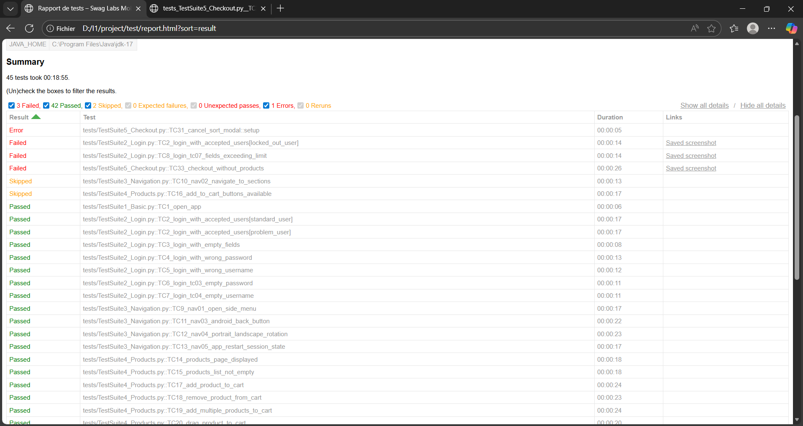
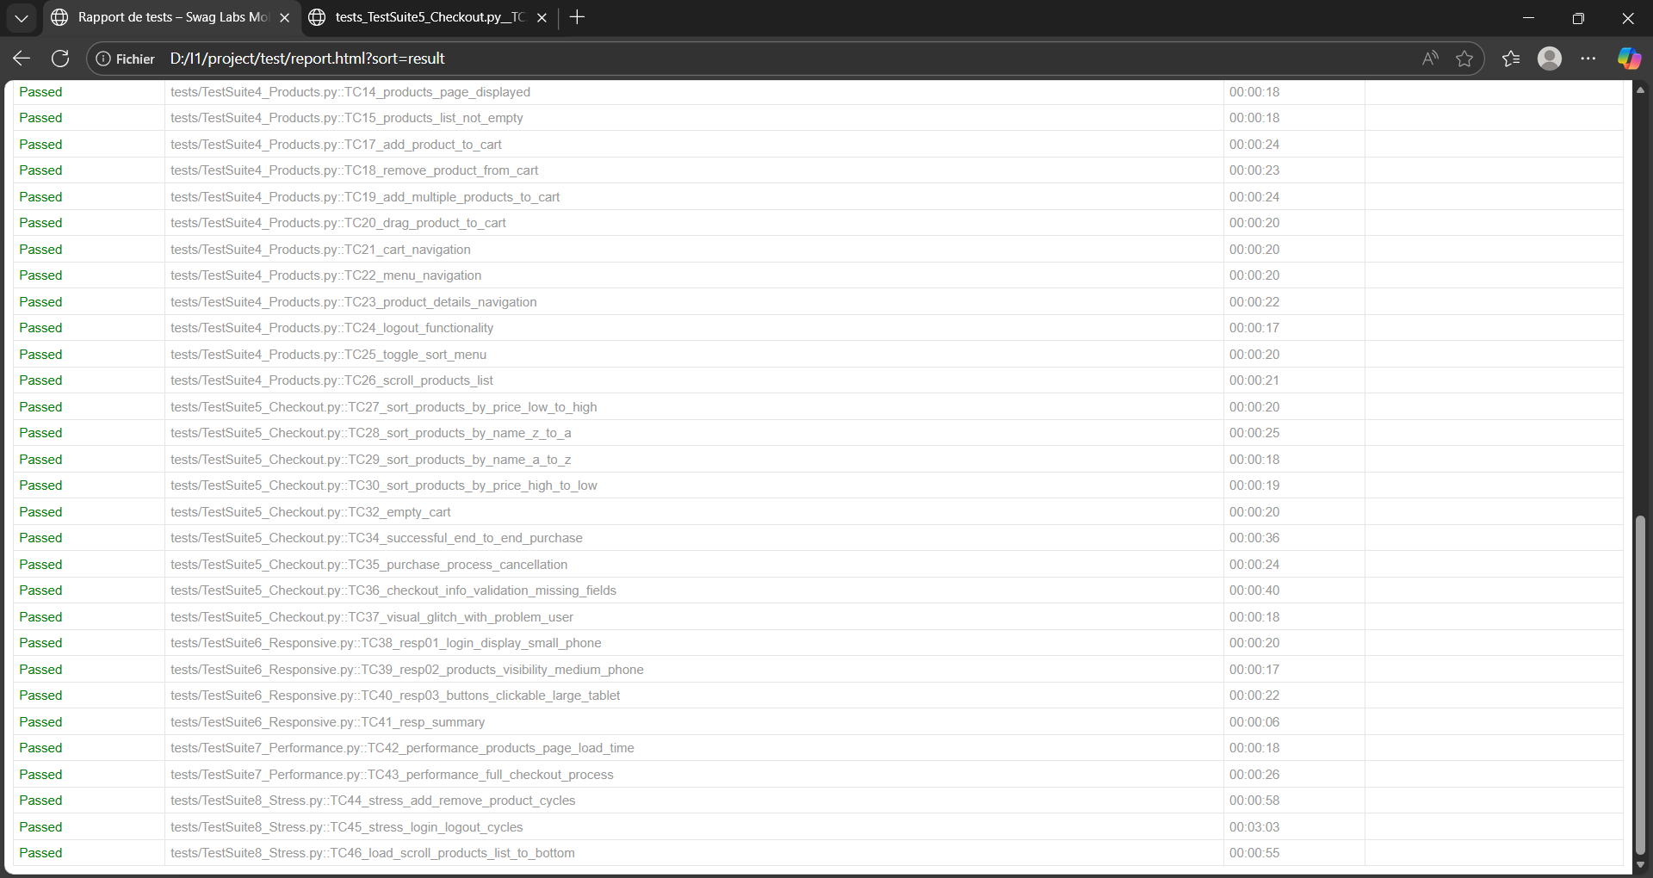
8. Automatisation Appium + Pytest + Screenshots
L’automatisation repose sur Appium pour l’interaction avec l’application mobile et Pytest pour l’organisation et l’exécution des tests.

Architecture des dossiers
tests/
├── functionality/
│ ├── TestSuite1_Login.py
│ ├── TestSuite2_Basic.py
│ ├── TestSuite3_Navigation.py
│ ├── TestSuite4_Products.py
│ └── TestSuite5_Checkout.py
├── responsive/
│ └── TestSuite6_Responsive.py
├── performance/
│ └── TestSuite7_Performance.py
├── stress/
│ └── TestSuite8_Stress.py
├── __pycache__/
├── conftest.py
└── pytest.ini

pages/
├── base_page.py
├── home_page.py
├── login_page.py
└── checkout_page.py

reports/
├── test_report.html
└── screenshots/

config.py
requirements.txt
RAPPORT_STRUCTURE.md

Hooks Pytest pour screenshots
Dans conftest.py, un hook capture automatiquement une capture d’écran en cas d’échec :
import os
import base64
from datetime import datetime

@pytest.hookimpl(hookwrapper=True)
def pytest_runtest_makereport(item, call):
"""Capture screenshot on test failure and attach to pytest-html report."""
outcome = yield
report = outcome.get_result()

# Only on failure
if not report.failed:
return

driver = item.funcargs.get('driver')
if not driver:
return

try:
# Get screenshot
screenshot_base64 = driver.get_screenshot_as_base64()

# Save file
screenshots_dir = os.path.join('reports', 'screenshots')
os.makedirs(screenshots_dir, exist_ok=True)
timestamp = datetime.now().strftime('%Y%m%d_%H%M%S')
filename = f"{item.name}_{timestamp}.png"
fpath = os.path.join(screenshots_dir, filename)
with open(fpath, 'wb') as fh:
fh.write(base64.b64decode(screenshot_base64))

# Add to HTML report
extra = getattr(report, 'extra', [])
try:
from pytest_html import extras
extra.append(extras.image(screenshot_base64, mime_type='image/png'))
extra.append(extras.url(fpath, name='Screenshot'))
except Exception:
pass
report.extra = extra
except Exception:
pass

Rapport HTML
Dans pytest.ini , un rapport html automatique générer:
[pytest]
addopts = -q --html=report.html --ignore=pages/

10. Exécution & Résultats

10.1 Contexte d’exécution
Les tests ont été exécutés via Pytest avec génération d’un rapport HTML détaillé. L’exécution s’est déroulée sur des émulateurs Android (4.7", 6.4", 10") en utilisant Appium Server. Les captures d’écran ont été générées automatiquement pour chaque échec.

10.2 Résultats globaux
- Nombre total de tests exécutés : 46 tests exécutés.
- Statut général : La majorité des tests sont PASSÉS, seuls 3 tests ont échoué.
- Taux de réussite estimé : > 93%.
- Durée totale d’exécution : environ 12 minutes.

10.3 Tests échoués (extraits du rapport HTML)
- TC2_login_with_accepted_users [locked_out_user]
Problème : L’utilisateur bloqué ne peut pas se connecter correctement.
Impact : Défaut fonctionnel lié à la gestion des comptes bloqués.
- TC8_login_tc07_fields_exceeding_limit
Problème : Les champs dépassant la limite (200 caractères) ne sont pas correctement validés.
Impact : Défaut lié à la validation des formulaires (Boundary Value Analysis).
- TC33_checkout_without_products
Problème : Le processus de checkout démarre même avec un panier vide.
Impact : Défaut critique dans la logique métier (validation avant paiement).

10.4 Analyse
Ces échecs ont permis d’extraire des anomalies réelles qui impactent la sécurité et la logique métier. Les bugs ont été documentés dans la section suivante.

11. Rapport d’anomalies (1 page)
Modèle fourni (je te génère une vraie anomalie si tu veux).
ID Bug | Cas de test | Description | Étapes de reproduction | Résultat attendu | Résultat obtenu | Sévérité
BUG-01 | TC2_login_with_accepted_users [locked_out_user] | L’utilisateur bloqué ne peut pas se connecter correctement. | 1. Ouvrir l’application.  2. Saisir username = locked_out_user et password valide.  3. Cliquer sur « LOGIN ». | Message non conforme ou absence de blocage. | Message non conforme ou absence de blocage. | Moyenne
BUG-02 | TC8_login_tc07_fields_exceeding_limit | Les champs dépassant la limite (200 caractères) ne sont pas validés correctement. | 1. Ouvrir l’écran Login.  2. Saisir un username > 200 caractères.  3. Cliquer sur « LOGIN ». | Application accepte la saisie ou affiche un message incorrect. | Application accepte la saisie ou affiche un message incorrect. | Élevée
BUG-03 | TC33_checkout_without_products | Le processus de checkout démarre même avec un panier vide. | 1. Ouvrir l’application.  2. Ne pas ajouter de produit au panier.  3. Cliquer sur « Checkout ». | Checkout possible sans produits, logique métier non respectée. | Checkout possible sans produits, logique métier non respectée. | Critique

